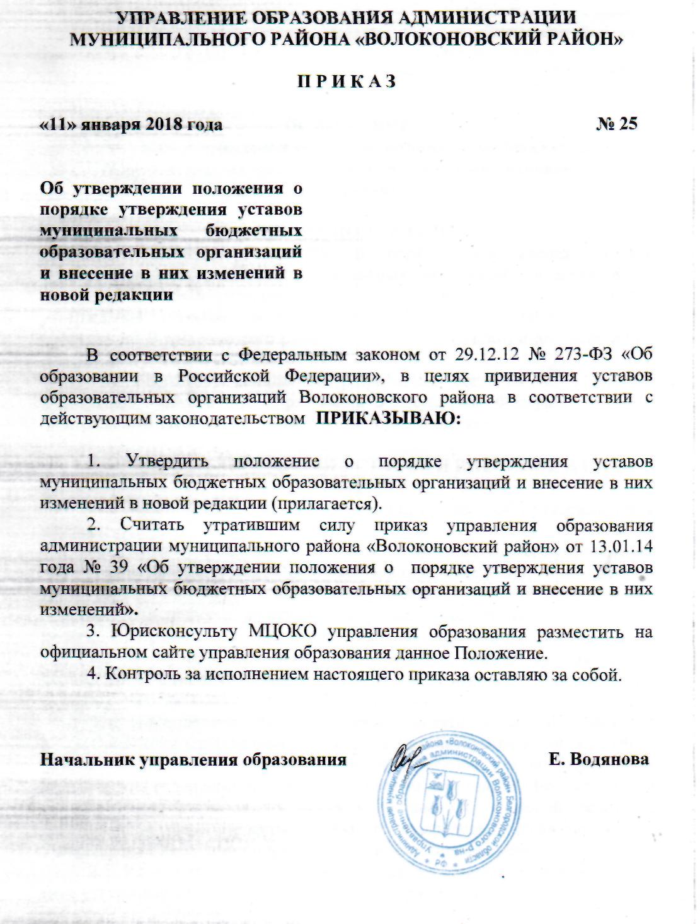

Утверждено приказом
управления образования
администрации муниципального
района «Волоконовский район»
от «11» января 2018 г. № 25

ПОЛОЖЕНИЕ
о порядке утверждения уставов муниципальных бюджетных образовательных организаций и внесение в них изменений
в новой редакции

1. ОБЩИЕ ПОЛОЖЕНИЯ
1.1. Настоящее Положение о порядке утверждения уставов муниципальных бюджетных образовательных организаций и внесение в них изменений в новой редакции (далее – Положение) определяет порядок утверждения уставов муниципальных бюджетных образовательных организаций Волоконовского района (далее - организации) и внесение в них изменений.
1.2. Настоящее Положение разработано согласно ч. 1 ст. 25 Федерального закона «Об образовании в Российской Федерации», ст. 14 Федерального закона «О некоммерческих организациях».

2. ПОРЯДОК УТВЕРЖДЕНИЯ УСТАВОВ И ВНЕСЕНИЕ В НИХ ИЗМЕНЕНИЙ
2.1. Устав образовательной организации (далее – ОО) утверждается в случаях:
- создания муниципального бюджетного образовательного учреждения;
- внесения в устав ОО существенных изменений, при которых целесообразно изложение устава в новой редакции.
2.2. Изменения и дополнения в устав, в том числе устав в новой редакции, разрабатывается ОО самостоятельно.
2.3. В случае создания ОО её устав разрабатывается управлением образования администрации муниципального района «Волоконовский район», осуществляющее функции и полномочия учредителя.
2.4. Поступающие на утверждение проекты устава и изменений рассматриваются управлением образования администрации муниципального района «Волоконовский район», и предоставляются для согласования в юридический отдел администрации муниципального района «Волоконовский район». После согласования проектов устава ОО в новой редакции, изменений в него проекты устава и изменений направляются для утверждения Главе администрации «Волоконовского района».
2.5. Устав муниципального учреждения, а также внесение изменений в него утверждаются постановлением администрации района.

3. ТРЕБОВАНИЯ К СОДЕРЖАНИЮ УСТАВА
3.1. Устав организации должен содержать:
1. Общие положения:
- наименование образовательной организации;
- место нахождения ОО, место нахождения юридического лица определяется местом его государственной регистрации. Государственная регистрация юридического лица осуществляется по месту нахождения его постоянно действующего исполнительного органа, а в случае отсутствия постоянно действующего исполнительного органа – иного органа или лица, имеющих право действовать от имени юридического лица без доверенности;
- тип ОО и ее организационно-правовую форму;
- тип муниципальной организации;
- учредителя ОО, собственника имущества;
- предмет и цели деятельности ОО;
- филиалы (указать иные структурные подразделения, структурные подразделения ОО, в т. ч. филиалы, не являются юридическими лицами и действуют на основании устава и положения о соответствующем структурном подразделении, утвержденного в порядке, установленном уставом ОО. Осуществление образовательной деятельности в представительстве запрещается).
2. Деятельность образовательной организации:
- основные виды деятельности ОО (проведение промежуточной и итоговой аттестации для экстернов, обучение на дому и в медицинских организациях, предоставление психолого-педагогической, медицинской и социальной помощи, предоставление родителям (законным представителям) несовершеннолетних обучающихся, обеспечивающим получение детьми дошкольного образования в форме семейного образования, методической, психолого-педагогической, диагностической и консультативной помощи);
- иные виды деятельности, разрешенные для ОО в качестве видов деятельности, приносящей доход, целесообразно формулировать перечень видов деятельности на основании Общероссийского классификатора видов экономических деятельности. Виды образовательных программ должны быть указаны с уровнем и (или) направленностью.
3. Управление образовательной организацией:
- порядок назначения руководителя ОО (руководитель назначается начальником управления образования после прохождения конкурса на должность руководителя образовательной организации);
- порядок формирования, полномочия, структуру и пр. таких органов управления, как общее собрание работников и педагогический совет, Федеральный закон «Об образовании в Российской Федерации» предполагает обязательное формирование таких органов, как общее собрание работников ОО и педагогический совет;
- организации советов учащихся, советов родителей (законных представителей), иных органов, представительных органов учащихся. В случае наличия решить вопрос о целесообразности указания факта их создания в уставе, а также описания порядка учета их мнения при принятии локальных нормативных актов, выборе меры дисциплинарного взыскания.
4. Порядок принятия иных локальных нормативных актов ОО.
Если в принятии локальных актов целесообразно участие коллегиальных органов управления, закрепить их полномочия в уставе, по общему правилу в уставе можно оставить следующую формулировку: "локальные нормативные акты принимаются руководителем организации в порядке, установленном законодательством Российской Федерации и уставом", участие коллегиальных органов управления может выражаться в форме учета их мнения (обязательное представление проекта до его принятия руководителем и рассмотрение официально выраженного мнения органа), получения согласия (руководитель не вправе принять акт без такого согласия), разработки проекта локального нормативного акта).
5. Имущество образовательной организации:
Источники формирования имущества ОО (указать порядок направления имущества в случае ликвидации).
5. Внесение изменений в устав:
Порядок внесения изменений в устав (формулировка составляется на основании нормативного правового акта учредителя о порядке изменения уставов подведомственных учреждений).
3.2. Федеральный закон "Об образовании в Российской Федерации" предъявляет немного требований к уставу в части обязательной для включения информации (всего четыре пункта). Кроме них в уставе необходимо отразить наименование ОО, организационно-правовую форму, указать собственника имущества, место нахождения, филиалы и представительства, порядок внесения изменений в устав. Необходимо также указать предмет и цели деятельности, перечень основных видов деятельности и иных разрешенных видов деятельности, приносящей доход, источники формирования имущества, порядок использования имущества в случае ликвидации. Остальные вопросы могут быть исключены из устава, и внесены в локальные нормативные акты ОО.

4. ПЕРЕЧЕНЬ ДОКУМЕНТОВ
4.1. Для согласования и утверждения устава (изменений и дополнений в уставы, в том числе устава в новой редакции) ОО представляются следующие документы:
- проект устава организации (изменений и дополнений в уставы, в том числе устава в новой редакции) в двух экземплярах;
- копия устава организации, зарегистрированного ранее, со всеми изменениями в него;
- копия свидетельства о регистрации предыдущей редакции устава организации и изменений в него;
- копия решения о переименовании, реорганизации организации (в случае переименования или реорганизации).

5. ЗАКЛЮЧИТЕЛЬНЫЕ ПОЛОЖЕНИЯ
5.1. Настоящее положение может изменяться и дополняться, в случае изменения законодательства, регулирующего настоящее положение.
5.2. Изменения и дополнения, вносимые в настоящее Положение, осуществляются в том же порядке, что и принятие Положения.

